ΛΥΣΗ
Θεωρούμε τα διαδοχικά σημεία Α, Β και Γ πάνω σε ευθεία ε έτσι ώστε ΑΒ $=$ΒΓ και κατασκευάζουμε τα ισόπλευρα τρίγωνα ΑΒΔ και ΒΓΕ προς το ίδιο ημιεπίπεδο ως προς την ευθεία ε.
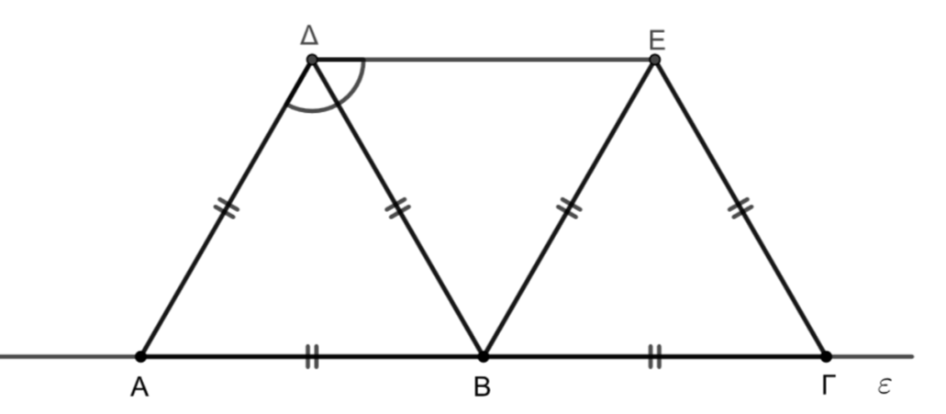
α) Οι γωνίες των ισόπλευρων τριγώνων ΑΒΔ και ΒΓΕ είναι ${\text{6}\text{0}}^{\text{ο}}$ καθεμιά.
Η γωνία Α$\hat{\text{Β}}$Γ είναι ευθεία, οπότε:
$\text{Α}\hat{\text{Β}}\text{Δ}+\text{Δ}\hat{\text{Β}}\text{Ε}\text{ + }\text{Ε}\hat{\text{Β}}\text{Γ}={\text{180}}^{\text{ο}}$ ή ${\text{6}\text{0}}^{\text{ο}}+\text{Δ}\hat{\text{Β}}\text{Ε}\text{ + }{\text{6}\text{0}}^{\text{ο}}={\text{180}}^{\text{ο}}$
Άρα, $\text{Δ}\hat{\text{Β}}\text{Ε}={\text{180}}^{\text{ο}}-{\text{6}\text{0}}^{\text{ο}}-{\text{6}\text{0}}^{\text{ο}}={\text{6}\text{0}}^{\text{ο}}$
β) Για τις πλευρές του ισόπλευρου τριγώνου ΑΒΔ ισχύει:
ΑΒ$=$ΑΔ$=$ΒΔ (1)
Για τις πλευρές του ισόπλευρου τριγώνου ΒΓΕ ισχύει:
ΒΓ$=$ΒΕ$=$ΓΕ (2)
Από τις σχέσεις (1) και (2) προκύπτει ότι ΒΔ$=$ΒΕ, αφού ΑΒ$=$ΒΓ από υπόθεση.
Επομένως, το τρίγωνο ΒΔΕ είναι ισοσκελές με βάση ΔΕ, οπότε οι γωνίες που είναι προσκείμενες στη βάση θα είναι ίσες. Συνεπώς, $\text{Β}\hat{\text{Δ}}\text{Ε}=\text{Β}\hat{\text{Ε}}\text{Δ}$ (3).
Στο τρίγωνο ΒΔΕ ισχύει:
$\text{Β}\hat{\text{Δ}}\text{Ε}+\text{Β}\hat{\text{Ε}}\text{Δ}+\text{Δ}\hat{\text{Β}}\text{Ε}={\text{18}\text{0}}^{\text{ο}}$ ή $\text{Β}\hat{\text{Δ}}\text{Ε}+\text{Β}\hat{\text{Δ}}\text{Ε}+{\text{6}\text{0}}^{\text{ο}}={\text{18}\text{0}}^{\text{ο}}$ ή $2\text{Β}\hat{\text{Δ}}\text{Ε}={\text{12}\text{0}}^{\text{ο}}$
Άρα, $\text{Β}\hat{\text{Δ}}\text{Ε}={\text{6}\text{0}}^{\text{ο}}$ και $\text{Β}\hat{\text{Ε}}\text{Δ}={\text{60}}^{\text{ο}}$ λόγω της σχέσης (3).
Αφού οι γωνίες του τριγώνου ΒΔΕ είναι ίσες με ${\text{60}}^{\text{ο}}$ καθεμιά, συμπεραίνουμε ότι το τρίγωνο ΒΔΕ είναι ισόπλευρο.
γ) Για τις πλευρές του ισόπλευρου τριγώνου ΒΔΕ ισχύει:
ΔΕ$=$ΒΕ$=$ΒΔ (4)
Το τετράπλευρο ΑΔΕΒ έχει όλες τις πλευρές του ίσες, αφού ΑΔ$=$ΑΒ$=$ΒΕ$=\text{ΔΕ}$ από τις σχέσεις (1), (2) και (4), οπότε είναι ρόμβος.

